ДВИЖЕНИЕ - ЖИЗНЬ!
СОВЕТЫ ВРАЧА
Большинство людей знают, что физические упражнения - это часть здорового образа жизни. В последние десятилетия количество людей, регулярно занимающихся спортом, увеличилось, однако все равно многие люди уделяют мало внимания физическим упражнениям.
По западноевропейским наблюдениям, совсем малоподвижный образ жизни ведут от 30 до 50 процентов людей и еще 20-40 процентов движутся хотя и чуть больше, но недостаточно для эффективного укрепления здоровья.
При низкой двигательной активности снижается сопротивляемость организма к разнообразным стрессовым воздействиям, снижаются функциональные резервы различных органов и систем, ограничиваются рабочие возможности организма. Степень риска сердечно-сосудистых заболеваний для малоподвижных людей примерно такая же, как и при наличии других, более известных факторов риска - курения, гипертонии и гиперхолестеринемии.
Согласно рекомендациям Европейского общества по атеросклерозу, во время выполнения различных физических упражнений, частота сердечных сокращений должна быть следующей:

Возраст | Частота сердечных сокращений в минуту
20-29 лет | 115-145
30-39 лет | 110-140
40-49 лет | 105-130
50-59 лет | 100-125
60-69 лет | 95-115

Тренированность сердца выражается в том, что его реакция на физическую нагрузку уменьшается. Человек начинает выполнять большую работу с прежней частотой сердечных сокращений, или частота сердечных сокращений будет достигаться привсе большем физическом усилии.
Есть и другой простой способ оценить выраженность физической нагрузки. Во время активного занятия следует стремиться к тому, чтобы почувствовать затруднение дыхания – одышку, но не настолько, чтобы не быть способным разговаривать. Такой уровень активности рекомендуется поддерживать не менее чем по 20-30 минут в течение каждого занятия. Причем таким занятием можно считать любую деятельность, при которой возникает упомянутая выше одышка. Следует иметь в виду, что периоду интенсивных упражнений должен предшествовать 5-10 минутный период разминки или разогрева, а за ним должно идти также 5-10 минутное время уменьшения интенсивности работы.
Основные виды физической активности:
- бег;
- быстрая ходьба на протяжении 30-40 минут;
- езда на велосипеде;
- прогулка на лыжах;
- катание на коньках;
- подвижные игры (футбол, волейбол, баскетбол, и др.);
- плавание;
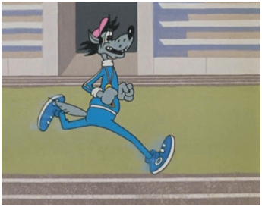
- гимнастика и танцы (аэробика).
Бег.
Опользе оздоровительного бега сегодня знает каждый.
Еще несколько лет назад фигура человека в спортивном костюме, бегущего по улицам города, вызывала у прохожих улыбку. Теперь к такой картине мы привыкли.
Наслышавшись об эффективности воздействия бега, новички зачастую хотят наскоро обучиться его премудрости, сокращают сроки освоения, что приводит к перенапряжению организма и срывам. В этом случае может быть обострение ишемической болезни сердца, нарушение ритма его работы. Если во время бега появляются неприятные ощущения, то нужно перейти на ходьбу или замедлить бег, а когда дыхание успокоилось — продолжить.
Время регулярных пробежек может быть 7-10 минут в день. Это не так уж мало. Многие люди среднего и пожилого возраста не смогут даже при желании пробежать дольше 5 минут. Полезно проводить занятия оздоровительным бегом после работы. Вечером восстановительный период после бега проходит в более спокойных условиях. К тому же «вечерних» бегунов ожидает сон.
Неподготовленным к бегу целесообразно в течение нескольких месяцев заниматься дозированной ходьбой по 4 км в день, тратя на это час времени.
По мнению специалистов, оздоровительному бегу принадлежит будущее. Ведь среди прочих видов физических упражнений бег занимает одно из первых мест по воздействию на интенсивность обменных процессов.
Энергетические затраты даже при спокойном темпе (160 - 180 шагов в минуту) составляют 500-9300 ккал в час, что в 3-4 раза больше, чем при прогулочной ходьбе.

Ходьба.
Доказано, что для поддержания жизненного тонуса каждый человек должен ежедневно ходить пешком 10 км. Ходьба более эффективна, чем медленный бег. Тренирующий эффект хотя и достигается медленнее, но более надежен. А главное - не наблюдается перегрузок. При ходьбе, как и при других физических упражнениях, интенсивнее работает сердечно-сосудистая система, улучшается кровообращение. Поэтому систематическая тренировка имеет два важных следствия для организма. Первое состоит в том, что улучшается функциональное состояние сердца и коронарное кровообращение, более эффективно работает сердечная мышца, растет число капилляров в сердечной мышце. Все это делает сердце не только более здоровым, но и предупреждает ишемическую болезнь сердца. Второе следствие - более экономная работа сердца. У спортсменов, например, частота пульса в покое снижается до 40-55 ударов в минуту, вместо 60-85 у здоровых, но нетренированных людей.
Наилучшее воздействие оказывает оздоровительная ходьба, дозированная. Рекомендовано в течение дня проходить 7-8 км или 10 000 шагов.
В городе часть людей может ходить пешком на работу. Это не только мышечная нагрузка, но и возможность избежать транспортного утомления. Очень полезны прогулки перед сном - в скверах или по тихим улицам, 45-50 минут вполне достаточно для того, чтобы сон был крепким и здоровым.
Степень нагрузки во время походов различна. Для тренированных людей организуются походы первой категории - свыше 26 км в день со скоростью 5-6 км в час. Вторая категория - для недостаточно тренированных - от 15 до 26 км в день со скоростью 4-5 км.
Походы третьей категории — для начинающих. Это, по существу, прогулки с протяженностью маршрута не более 15 км в день. Темп ходьбы – 4-5 км в час. В этих группах - пожилые люди, родители с детьми, разрешается брать с собой даже четырехлеток.

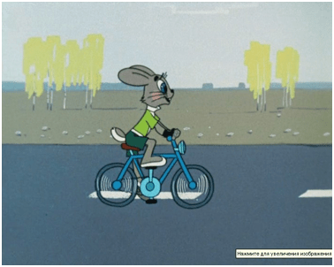
Езда на велосипеде.
Велосипед не только является прекрасным средством, укрепляющим мышцы, сердце и сосуды, тренирующим легкие, но и способствует борьбе с избыточным весом. Мужчина весом в 70 кг, проезжающий ежедневно на велосипеде в течение часа 20 км, расходует более 600 ккал. При ходьбе такой эффект достигается через 2,5 часа. Польза, которую приносит велосипед нашему здоровью, заключается прежде всего в том, что при ритмичном нажатии на педали резко увеличивается ток крови от нижних конечностей к сердцу. Велосипедист при движении с небольшой скоростью (до 15 км в час) делает один дыхательный цикл за два оборота колес. При подъеме в гору вдох и выдох совпадают с движением каждой ноги вниз.
Людям старшего возраста можно предпринимать небольшие поездки за город, в ближайший лес или рощу ежедневно. Усилия нужно прикладывать равномерные как при езде на равнине, так и в гору. Не допускайте сильного потоотделения, одышки и других нежелательных состояний.

Прогулка на лыжах.
Энергичные и сильные движения, которые делает лыжник, способствуют усиленной работе всех органов и систем организма. Пребывание на свежем воздухе закаляет человека, повышает его устойчивость к заболеваниям, но говоря уж о том, что бежать по зимнему лесу, мимо мохнатых елей и сосен, - одно удовольствие.
Занимаясь регулярно лыжным спортом, дети развивают силу и выносливость, спускаясь с гор, приобретают ловкость и умение быстро принимать решения. Зимой лыжные гонки — самый популярный вид спорта. Чтобы научиться быстро и легко скользить по снегу, начинающему лыжнику необходимо усвоить несколько правил.
Прежде чем выйти на лыжню, хорошо подготовьтесь к старту: подберите лыжи и ботинки, установите крепления, выберите мазь. Подберите в меру гибкие лыжи, ботинки наденьте на шерстяной носок.

Плавание.
Плавание - идеальное физическое упражнение, развивающее грудную клетку, мышцы ног, дыхательный аппарат, укрепляющее все звенья сердечно-сосудистой системы. Американский врач Кеннет Купер, разработавший систему оздоровительных упражнений для массового использования, которую он назвал аэробикой, считает плавание наряду с ходьбой, бегом, велосипедом и лыжами наиболее эффективным упражнением. Именно эти занятия в высшей степени удачно воздействуют на сердечно-сосудистую систему человека, обогащая ее кислородом, длительными, равномерными усилиями тренируя сердечную мышцу и стенки кровеносных сосудов. Чтобы упражнение приносило эффект, оно должно, по представлениям Купера, длиться не менее 12 минут.
В зависимости от возраста, температуры воды нужно постепенно вырабатывать способность непрерывно плавать в течение 30-45 минут. Необходимо добиваться того, чтобы за это время преодолевать без остановок оптимальную оздоровительную дистанцию:

Возраст | Дистанция, м
14 до 50 лет | 1000
12-13 и 51-60 лет | 750-800
10-11 и 61-70 лет | 500-600
До 10 лет и после 70 лет | 300-400

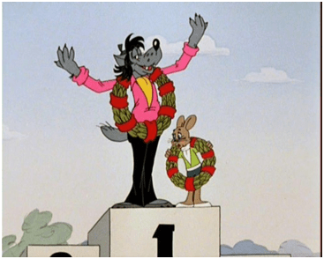
Подвижные игры.
Подвижные игры - специфический вид физической активности, характеризующийся нерегламентированным количеством играющих, отсутствием строгих правил и рамок игры. Подвижные игры связаны с ходьбой, бегом, прыжками, метаниями, лазанием и другими физическими упражнениями. Проводятся как в помещении, так и на местности по определенным правилам и имеют соревновательный характер.
Спортивные и подвижные игры имеют большое оздоровительное значение. Их отличает разнообразная двигательная деятельность и положительные эмоции, они эффективно снимают чувство усталости, тонизируют нервную систему, улучшают эмоциональное состояние, повышают умственную и физическую работоспособность. Коллективные действия в процессе игры воспитывают нравственные качества: общительность, чувство товарищества, способность жертвовать личными интересами ради интересов коллектива. Особенно полезны игры на открытом воздухе.
Подвижные игры отличаются несложными правилами, и команды для их проведения могут комплектоваться произвольно.
Спортивные игры по сравнению с подвижными требуют более высокого владения приемами техники конкретного вида игры и знания правил судейства, определяющих взаимоотношения и поведение играющих.
В большинстве своем для оздоровительных целей и активного отдыха игры проводятся по упрощенным правилам.

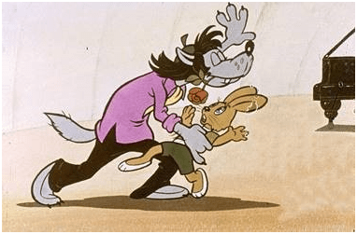
Гимнастика и танцы.
В последние годы арену здоровья завоевывает ритмическая гимнастика - аэробика, синтез гимнастики и танца. Она стимулирует работу сердечно-сосудистой, дыхательной и мышечной систем организма, улучшает осанку и фигуру. Ритмическая гимнастика зародилась в 20-е годы, когда группа танцовщиц студии Айседоры Дункан исполняла ритмические миниатюры, напоминающие нынешнюю аэробику. В начале 50-х годов появилась «женская гимнастика», но без танцевальных элементов. Музыкальные диско-ритмы 80-х годов породили новое направление — аэробику.
Частота диско-ритмов совпадает с достигаемой во время занятий частотой сердечных сокращений - 120 - 130 ударов в минуту. Этот наиболее полезный для здоровья во время движения пульс человек может поддерживать 30-45 минут без лишнего утомления.
На основе многолетних наблюдений выяснено, что эта «танцевальная терапия» доступна всем людям без ограничения возраста. Безусловно, для детей аэробика носит игровую направленность и продолжительность ее не более 15-20 минут. Для пожилых людей, с ограниченными возможностями, упражнения строго дозированы. Подобные упражнения не противопоказаны и мужчинам. Ритмическая гимнастика нравится всем. Однако освоить ее элементы самостоятельно не всем под силу и не всем их можно выполнять.
Тем, кто собирается заняться ритмической гимнастикой, необходимо пройти медицинский осмотр в поликлинике. А для того чтобы определить доступную вам интенсивность нагрузки на занятиях, проконсультируйтесь у врача во врачебно-физкультурном диспансере. Важно обязательно следить за своим состоянием во время урока. При появлении усталости надо снизить нагрузки. Если возникли неприятные ощущения в области сердца, перебои в его работе, чувство нехватки воздуха, следует немедленно прекратить занятия и обратиться к врачу.

Будьте здоровы!

<

